Centralhavnen, Enghave Brygge

Detaljer for ansøgning til **Trafikstyrelsen**

Indhold

Indledning 2

Udfordringer ved nuværende layout 2

Luftfoto Google af nuværende layout 4

Modificeret luftfoto Google med foreslået nyt layout 5

Detaljer for ny løsning 6

Arbejds-oversigt for ændringer på havnen 6

Jord- og gravearbejder involveret i projektet 7

# Indledning

Havnen beliggende ved Enghave Brygge syd har behov for en renovering for at kunne fungere som en lystbådehavn.

# Udfordringer ved nuværende layout

Firmaet Munck har udført havnen, som NPV som entreprenør har ønsket sig ud fra oprindeligt design af ”Over Byen Arkitekter ApS”, se tegning herunder. Det er kun den nordlige del, som er bygget, så alt fra NORD VEST mærket i vest og udløbet til hovedløbet i havnen findes ikke i dag.

Når den sydlige halvdel af Enghave Brygge bliver bygget (Projekt solgt af By & Havn til AP Pension i foråret 2024), vil det igen blive nødvendigt at søge om tilladelser til ændringer, da forholdene omkring udfordringer fra næste afsnit også er gældende i den sydlige halvdel af havnen.

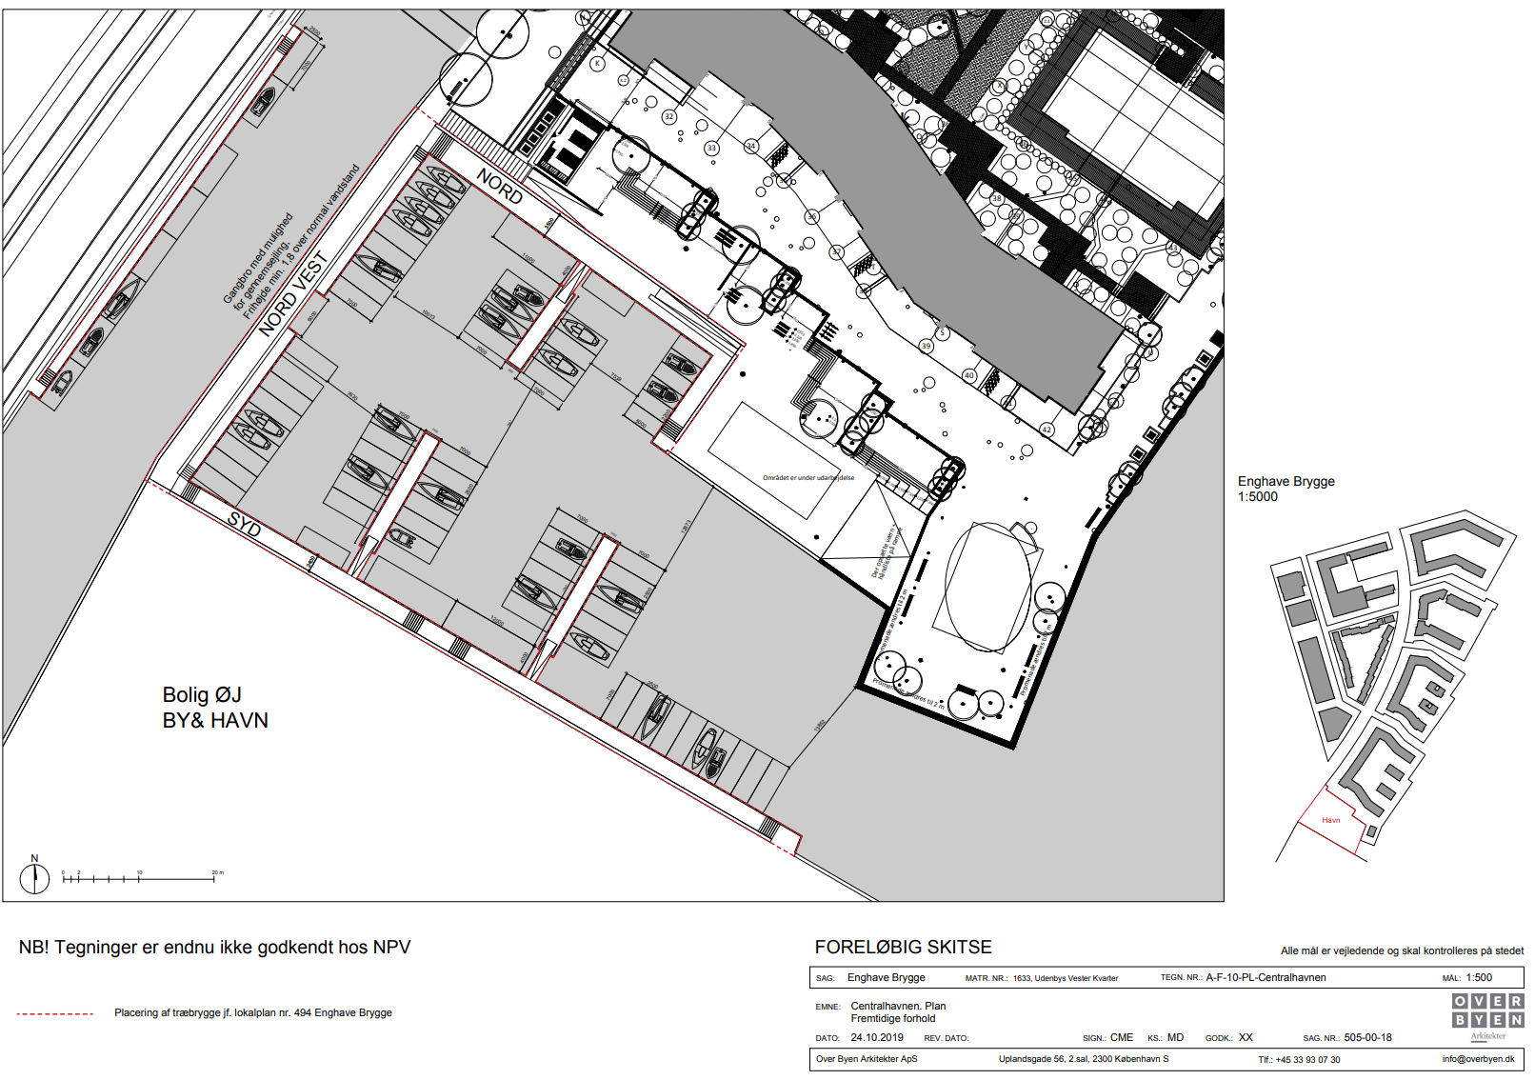

Udfordringerne med layoutet er:

Afstanden mellem de nedrammede pæle er typisk 2,0 meter. Da der findes meget få både med denne bredde, har det været meget svært at placere både på de pladser, som arkitekten oprindelig har drømt om. I flere år har Skipperi haft placeret deres både i havnen og det har ikke været muligt for dem at placere bådene på de anviste pladser mellem pælene, de har måttet ”parkere” på kryds og tværs efter mulighedernes kunst. Eksempel:

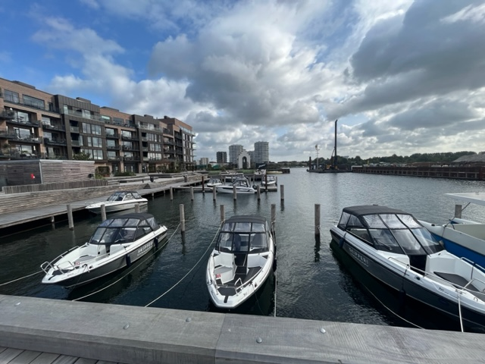

Båden i midten vil have ualmindelig svært ved at komme ud…

Hvis man så har haft klemt en båd ind i mellem to pæle, har man haft problem nr. 2: Hvis pladserne er henholdsvis 5 og 7 meter lange, er det svært at dreje 90 grader på henholdsvis 7,5 og 10 meter, særligt for uøvede.

Problem nr. 3 er, at der på holmene er bådpladser, som naturligt håndterer mindre både og at denne havn bør håndtere både i størrelser fra 6-8 meter. Dette er helt umuligt med det nuværende layout.

# Luftfoto Google af nuværende layout

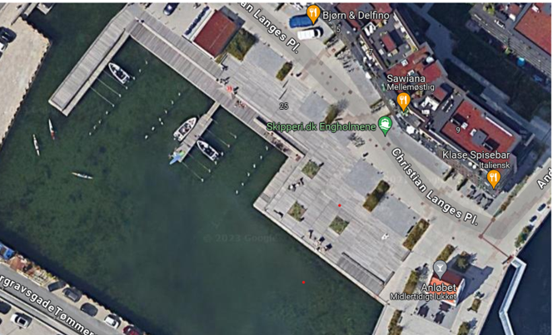

# Modificeret luftfoto Google med foreslået nyt layout

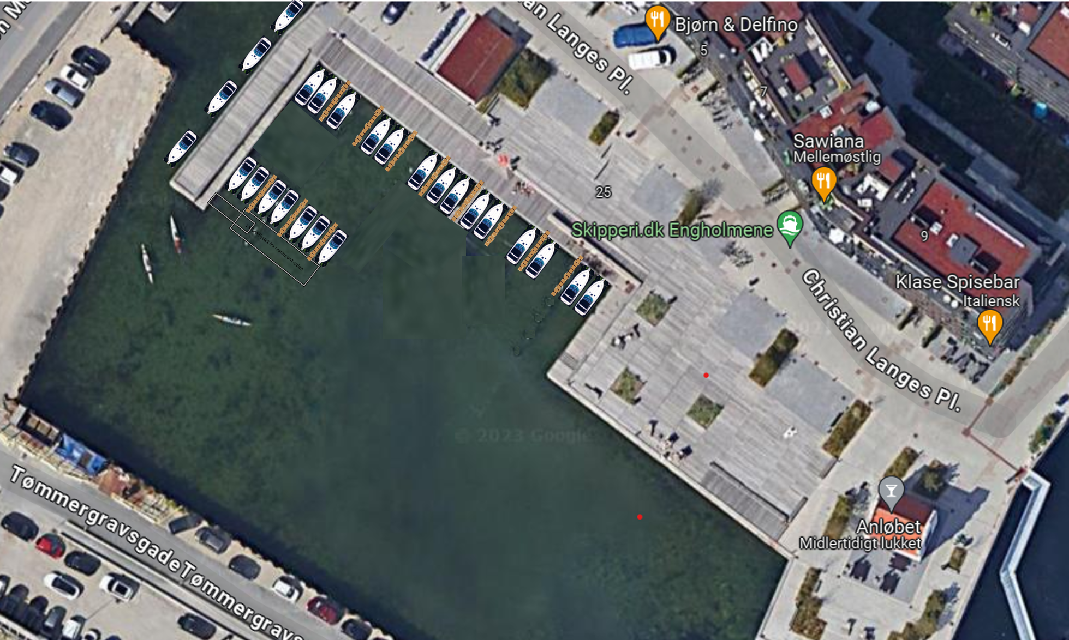

Længst mod sydvest ses på det modificerede kort firkantede ”rammer” op mod den eksisterende høje træbrygge ud for de to kajakker. Den første ”kasse” viser hvor en gangbro skal lede fra kote 2 ned til flydebroen. Denne gangbro findes allerede i dag monteret mod nord, se eventuelt tegningen for ”før”-situationen.

Den næste ”kasse” er flydebroen, som også allerede findes fastgjort op mod restauranten ”Bjørn og Delfino”. Denne skal svinges over til at være fastgjort mod vest, se detaljer herunder.

# Detaljer for ny løsning

* Med 7 y-bomme og 16 pladser fås en reel plads bredde på 2,71 meter
* Stykket er 46,6 meter langt langs med restauranterne mod nord mellem kvote 1 træbryggerne, som går nord/syd.
* Hvis en båd er smallere, kan naboen være bredere
* Flydebroen, som nu ligger nordvest/sydøst, monteres også med y-bomme, men med lavere brofag, således at der også her opstår bådpladser på den indvendige side
* Punkterne venstrey1, ..2 etc. angiver det venstre hjørne, y-bommen skal fastgøres i, hvis denne flugter med pladsens bredde

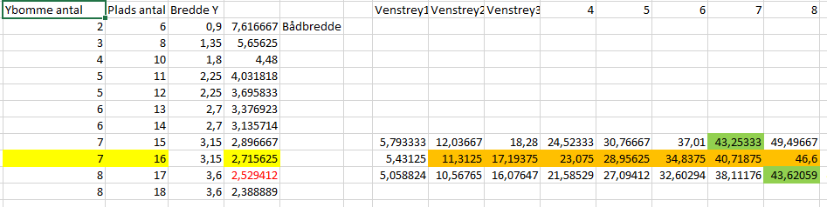

Ybomme sættes fast på 100x150 Acobe boltes fast i pæle, som ses på eksempler herunder fra NPV Havnen bag Herkomst restauranten i den nordlige ende af Enghave Brygge. Hvor nødvendigt monteres tværstivere for at sikre broen i kote 1,5.

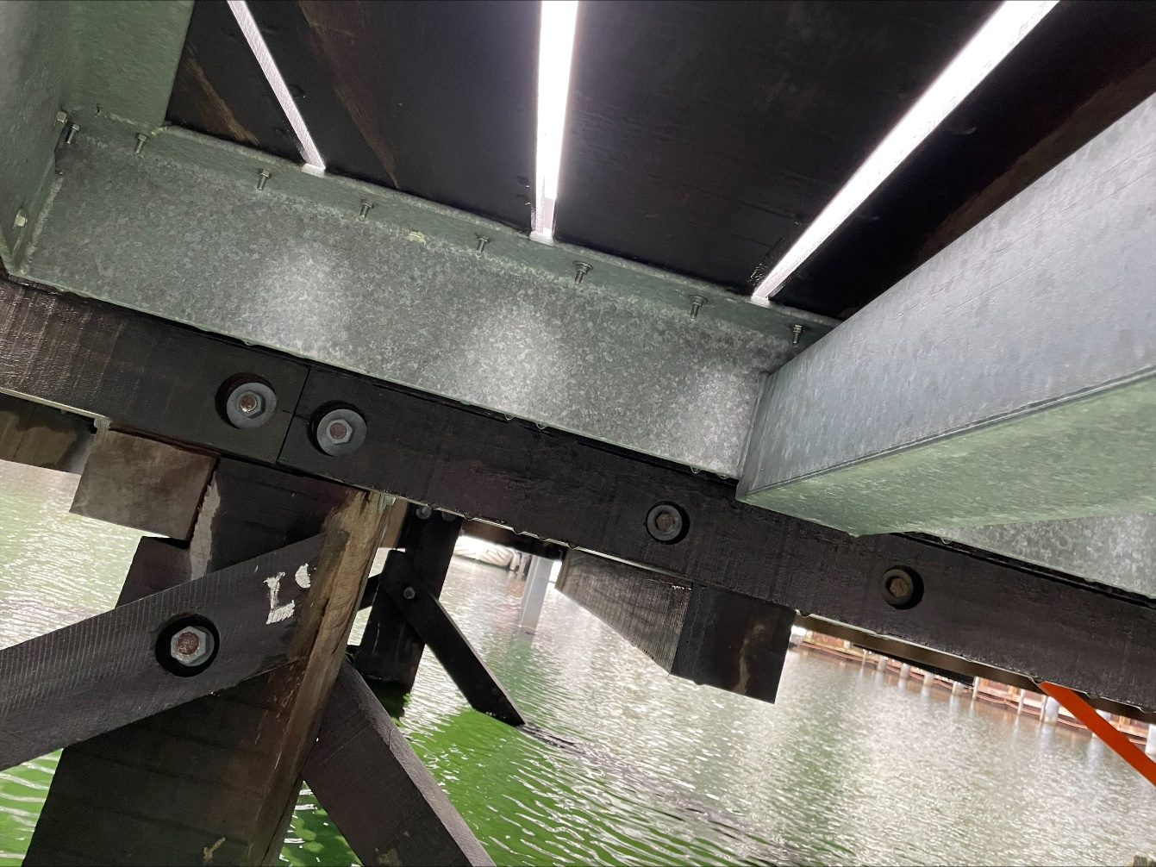

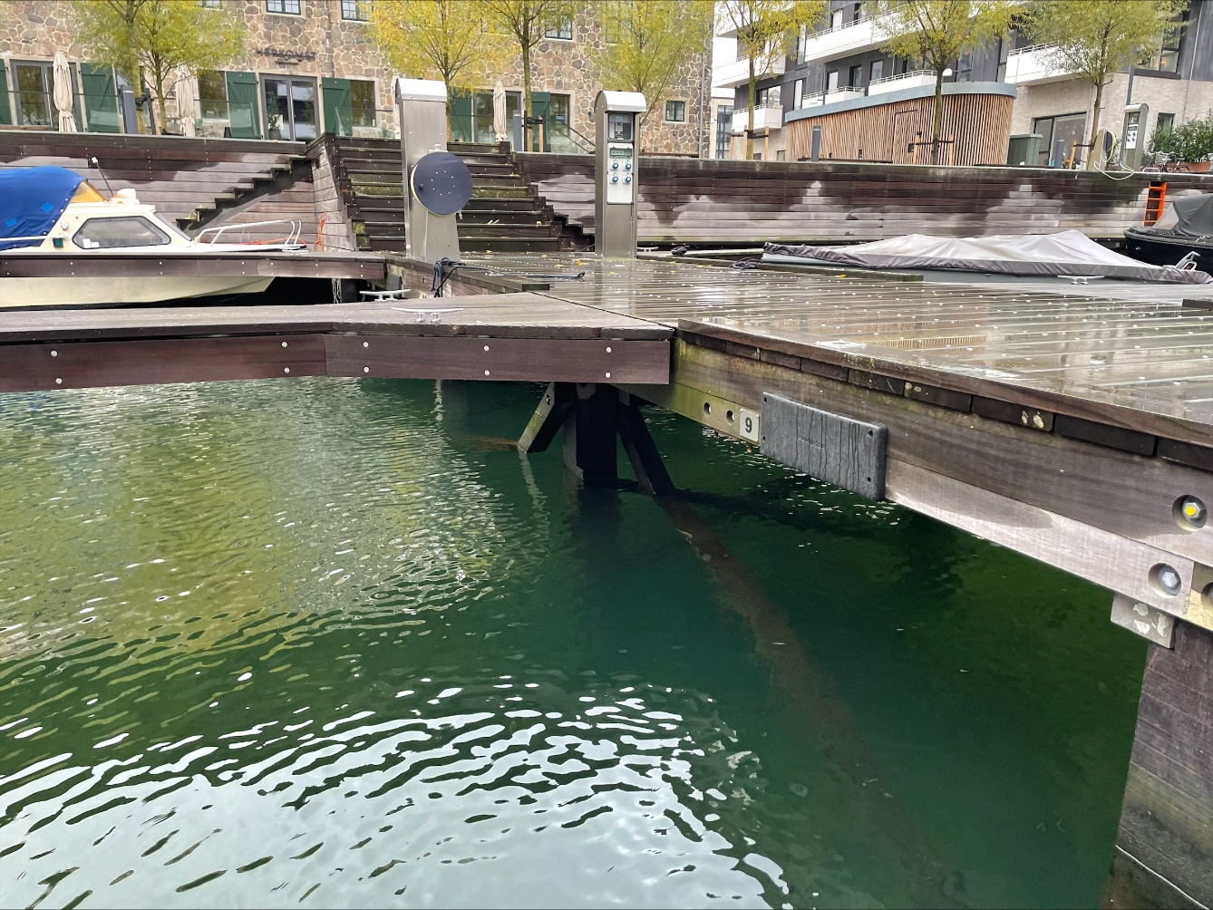

# Arbejds-oversigt for ændringer på havnen

* En dykker skærer alle de eksisterende pæle ned ved havnens bund, hvorefter træ-materialet bortskaffes ifølge reglerne for træpæle
* Træ-bryggen mod restauranterne mod nord forstærkes, således at de vil være i stand til at modstå det forøgede tryk, der kan opstå når både lægger sig langs y-bommene
* Der monteres 6 meter y-bomme på træbryggen mod nord
* Flydebroen, som i dag er befæstiget mod nord, befæstiges mod vest som vist på tegning. I yderenden etableres kæder til bunden. Der monteres y-bomme på den nordlige side af flydebroen.

# Jord- og gravearbejder involveret i projektet

De eneste arbejder, som involverer jord- og gravearbejder er, at de eksisterende pæle afskæres ved bunden af bassinet. Der vil ellers ikke blive gravet eller flyttet andre elementer. Y-bommene vil komme til at flyde på deres egen ponton og flydebroen vil blive flyttet, men fortsat være den samme flydebro, som oprindeligt ligger ud fra nordsiden.